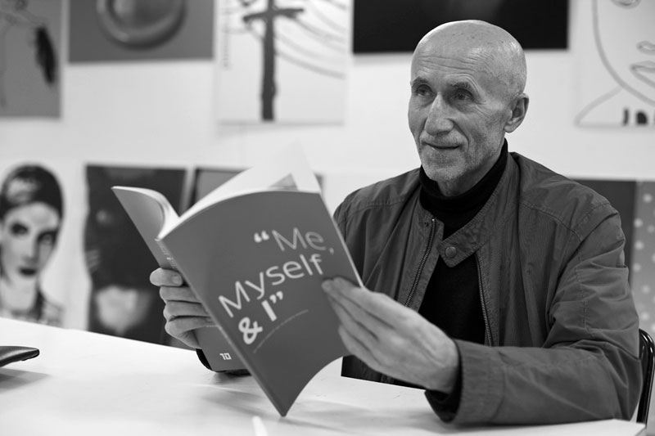
Urodzony 1 stycznia 1942 r. w Warszawie. W latach 1960-1966 studiował na Wydziale Malarstwa i Grafiki warszawskiej Akademii Sztuk Pięknych, dyplom w pracowni prof. Henryka Tomaszewskiego. Zajmuje się plakatem, ilustracją, grafiką wydawniczą. Profesor Akademii Sztuk Pięknych i Europejskiej Akademii Sztuki w Warszawie, w obu uczelniach prowadził Pracownię Projektowania Graficznego. Był wykładowcą na uczelniach artystycznych w Holandii, Syrii, Finlandii, Niemczech, Francji, Meksyku, Chile, Kanadzie, Stanach Zjednoczonych, Iranie i Szwajcarii. Brał udział w kilkuset wystawach polskiego plakatu i ilustracji w kraju i za granicą. Uczestniczył w dziesiątkach międzynarodowych imprez sztuki plakatu. Laureat wielu prestiżowych nagród i wyróżnień w dziedzinie plakatu i grafiki wydawniczej.

